Информационных Технологий, Механики и Оптики
Факультет инфокоммуникационных технологий
Кафедра Систем Управления и Информатики

Лабораторная работа №6
Работа с сокетами

Выполнил:
Абдрахманов М.М.

Проверила:
Марченко Е.В.

Санкт-Петербург,
2025

Оглавление
Задание 1. Hello, server 2
Задание 2. Теорема Пифагора 4
Задание 3. Html страницы 6
Задание 4. Многопользовательский чат 7
Заключение 8

Задание 1. Hello, server
В рамках данного задания необходимо реализовать клиентскую и серверную часть приложения. Клиент отсылает серверу сообщение «Hello, server». Сообщение должно отразиться на стороне сервера. Сервер в ответ отсылает клиенту сообщение «Hello, client». Сообщение должно отобразиться у клиента.
На рисунке 1 представлен код серверной части приложения.
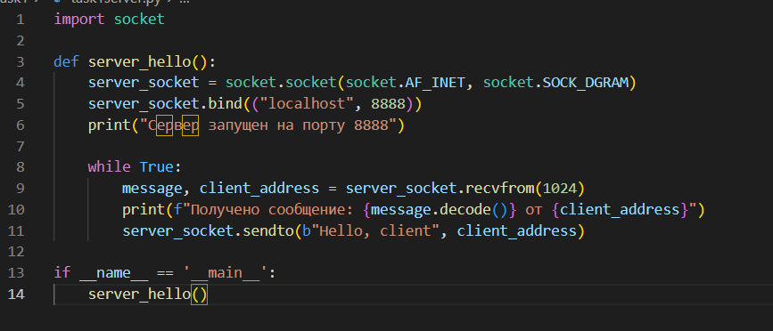
Рисунок 1 – Серверная часть приложения
Сервер запускается на порту 8888 и ждет подключений.
На рисунке 2 представлен код клиентской части приложения.
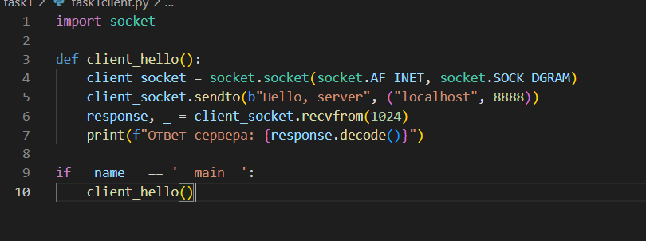
Рисунок 2 – Клиентская часть приложения
Клиент подключается к серверу расположенному по адресу localhost:8888.
Пример общения между клиентом и сервером представлен на рисунке 3.
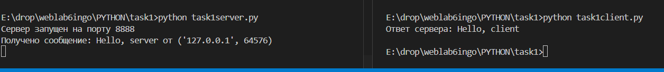
Рисунок 3 – Общение

Задание 2. Теорема Пифагора

Во втором задании необходимо реализовать клиентскую и серверную часть приложения. Клиент запрашивает у сервера выполнение математической операции, параметры, которые вводятся с клавиатуры. Сервер обрабатывает полученные данные и возвращает результат клиенту.
Клиент отправляет на сервер 2 катета прямоугольного треугольника, сервер возвращает значение гипотенузы.
Реализация обработки запроса на стороне сервера представлена на рисунке 4.
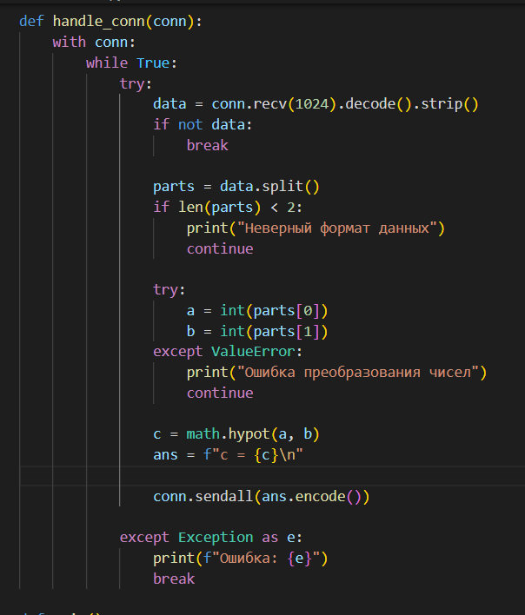
Рисунок 4 – handle_conn сервера
Клиентская часть приложения осталась практически без изменений, лишь добавлена возможность ввода сторон треугольника через консоль.
Пример работы представлен на рисунке 5.
Рисунок 5 – Расчет гипотенузы треугольника

Задание 3. Html страницы
В данном задание необходимо реализовать серверную часть приложения. Клиент подключается к серверу. В ответ клиент получает http-сообщение, содержащее html-страницу, которую сервер подгружает из файла index.html.
Для выполнения был запущен простой http сервер, который выводит пользователю index.html.
Реализация представлена на рисунке 6.
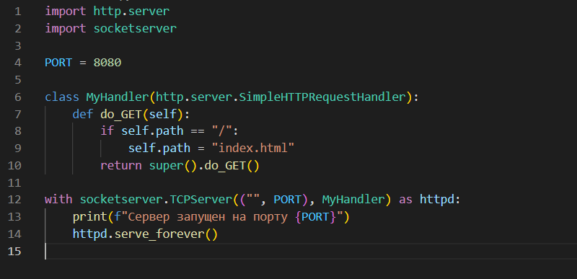
Рисунок 6 – Http сервер

Работа сервера представлена на рисунке 7.
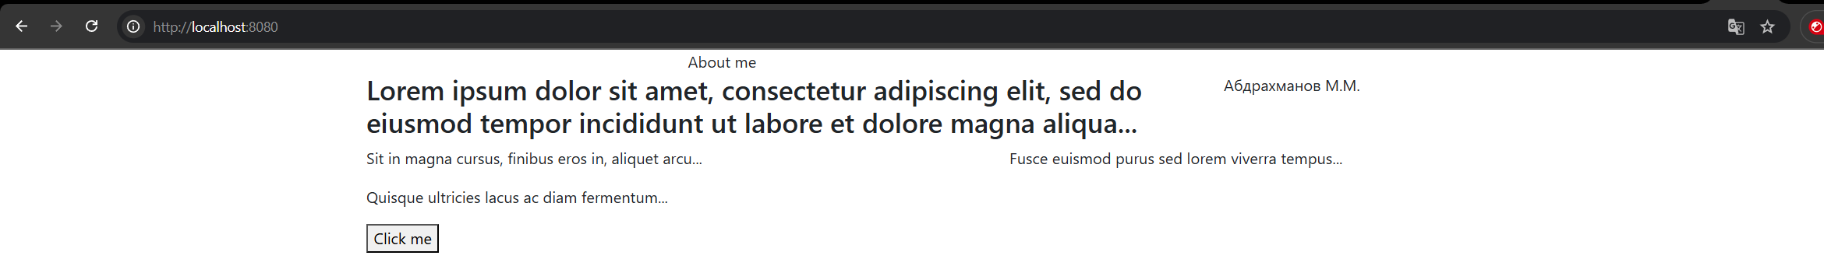
Рисунок 7 – Html страница

Задание 4. Многопользовательский чат
В данном задание необходимо реализовать многопользовательский чат.
В серверной части приложения есть 2 основные функции – handle_client и broadcast. При подключении клиента для него запускается отдельный поток, в котором работает функцию handle_client. При отправлении сообщения функция broadcast отправляет его всем подключённым пользователям.
В клиентской части приложения основными функциями являются send_messages и receive_messages. Для каждой функции запускается отдельный поток. Реализация клиентской части представлена на рисунке 8.
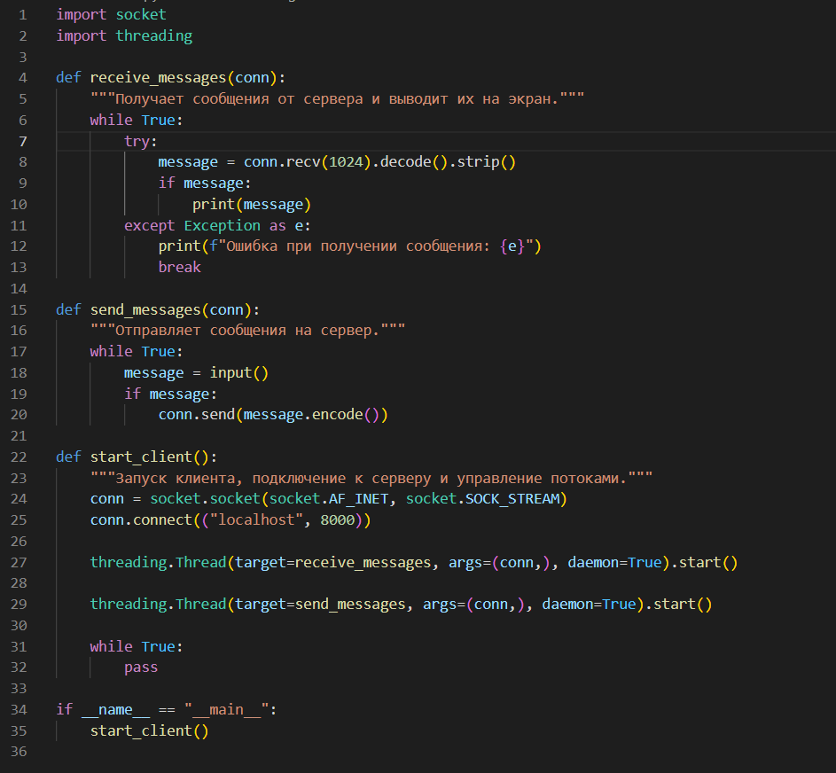
Рисунок 8 – Клиент чата
На рисунке 9 представлен пример общения в чате.
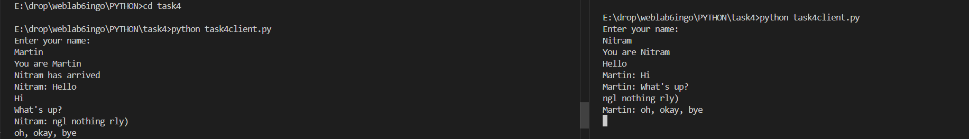
Рисунок 9 - Общение в чате

Заключение
В ходе выполнения работы были реализованы клиентская и серверная части для различных задач. В первом задании обеспечена простая передача сообщений между клиентом и сервером. Во втором задании сервер выполняет математические операции по запросу клиента, в том числе вычисление гипотенузы прямоугольного треугольника. В третьем задании разработан сервер, обслуживающий HTTP-запросы и отправляющий клиенту HTML-страницу. В последнем задании реализован многопользовательский чат с поддержкой потоков для обработки сообщений.
Выполненная работа продемонстрировала основы работы с сетевыми приложениями, взаимодействие клиента и сервера, обработку многопоточных соединений и передачу данных по сети.

